**Pamięć RAM HIKER SODIMM**

**Ten sam laptop, nowa wydajność**

Ten sam laptop, nowa wydajność

l Różna pojemność i przepustowość

l Atrakcyjna cenowo

l Dożywotnia gwarancja

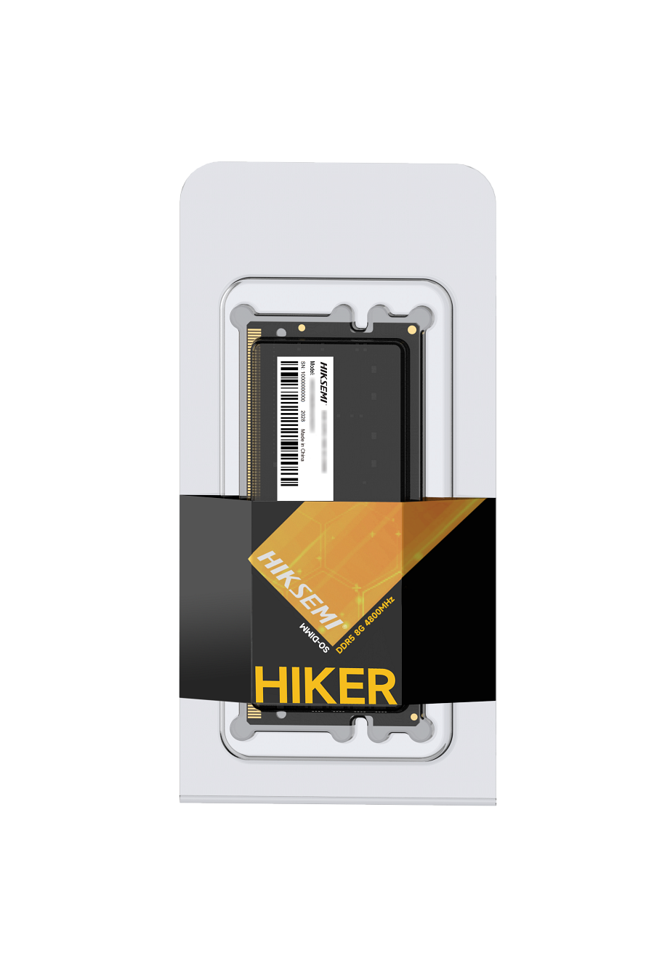

**Pamięć DDR3/DDR4/DDR5 SODIMM**

l Nieskomplikowana, ale wysokiej jakości

l 1600 2666 3200 4800 MHz | 4GB 8GB 16GB 32GB

l Dożywotnia gwarancja

l Stabilna i niezawodna

l Wyselekcjonowane układy scalone, stabilna wydajność

l Ulepszona technologia i lepsza wydajność

Gry | Multimedia | Projektowanie

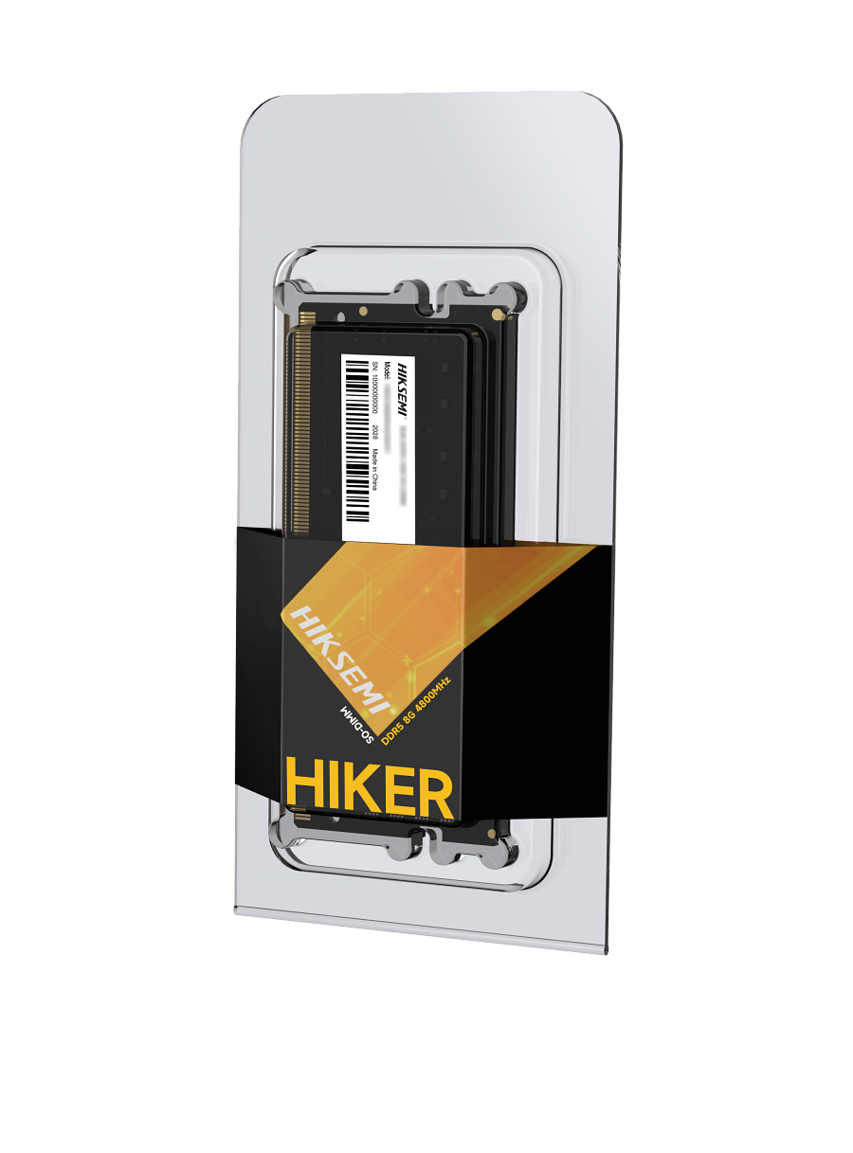

**Specyfikacja:**

l **Nazwa:** HS-HIKER-Sodimm

l **Pojemność:** 4GB | 8GB | 16GB | 32GB

l **Interfejs:** DDR3/DDR4/DDR5

l **Częstotliwość taktowania:** 1600MHz/2666MHz/3200MHz/4800MHz

l **Pin:** 204pin/260pin

l **Wymiary:** 70*30*1.3

l **Temperatura pracy:** 0 °C to 85 °C (32 °Fto185 °F)

l **Gwarancja:** Wieczysta

l **Waga:** 8g